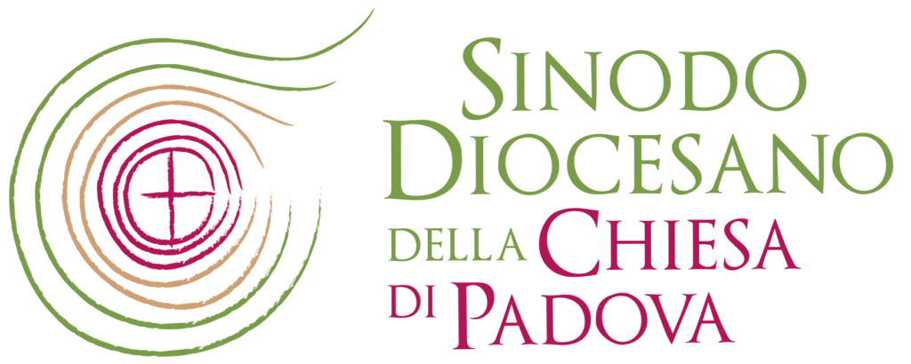
Padova, 11 novembre 2023
San Martino di Tours
6^ sessione sinodale

CHIESE APERTE PER IL SINODO

CANTO:
FATE QUELLO CHE DIRÀ
Oggi la Chiesa in festa riunita,
Sposa di Cristo vestita di luce.
Tempio è l'amore, dimora di Dio
per rinnovare in preghiera il cammino:

Fate quello che dirà,
fate quello che dirà,
fate quello che dirà in ogni cosa! (2v.)

Il vino nuovo in questo banchetto
porti la gioia tra noi fratelli.
Segno di grazia, bevanda di vita,
per ascoltare in preghiera l'invito:

Fate quello che dirà,
fate quello che dirà,
fate quello che dirà in ogni cosa! (2v.)

IN ASCOLTO DEL PROFETA ISAIA
Lo Spirito del Signore Dio è su di me, perché il Signore mi ha consacrato con l’unzione; mi ha mandato a portare il lieto annuncio ai miseri, a fasciare le piaghe dei cuori spezzati, a proclamare la libertà degli schiavi, la scarcerazione dei prigionieri, a promulgare l’anno di grazia del Signore, per consolare tutti gli afflitti di Sion, per dare agli afflitti una corona invece della cenere, olio di letizia invece dell’abito da lutto, veste di lode invece di uno spirito mesto.

ALCUNI BRANI PER LA RIFLESSIONE
(dalla Nota pastorale della CEI IL VOLTO MISSIONARIO DELLE PARROCCHIE IN UN MONDO CHE CAMBIA)

La parrocchia è dunque una scelta storica della Chiesa, una scelta pastorale, ma non è una pura circoscrizione amministrativa, una ripartizione meramente funzionale della diocesi: essa è la forma storica privilegiata della localizzazione della Chiesa particolare. (…) E’ la parrocchia a rendere visibile la Chiesa come segno efficace dell’annuncio del Vangelo per la vita dell’uomo nella sua quotidianità e dei frutti di comunione che ne scaturiscono per tutta la società.
La parrocchia è una comunità di fedeli nella Chiesa particolare, di cui è «come una cellula», a cui appartengono i battezzati nella Chiesa cattolica che dimorano in un determinato territorio, senza esclusione di nessuno, senza possibilità di elitarismo. In essa si vivono rapporti di prossimità, con vincoli concreti di conoscenza e di amore, e si accede ai doni sacramentali, al cui centro è l’Eucaristia; ma ci si fa anche carico degli abitanti di tutto il territorio, sentendosi mandati a tutti. Si può decisamente parlare di comunità “cattolica”, secondo l’etimologia di questa parola: “di tutti”.
Oggi, però, questa figura di parrocchia si trova minacciata da due possibili derive: da una parte la spinta a fare della parrocchia una comunità “autoreferenziale”, in cui ci si accontenta di trovarsi bene insieme, coltivando rapporti ravvicinati e rassicuranti; dall’altra la percezione della parrocchia come “centro di servizi” per l’amministrazione dei sacramenti, che dà per scontata la fede in quanti li richiedono.
Alcuni snodi essenziali. Il primo riguarda il carattere della parrocchia come figura di Chiesa radicata in un luogo: come intercettare “a partire dalla parrocchia” i nuovi “luoghi” dell’esperienza umana, così diffusi e dispersi? Altrettanto ci interroga la connotazione della parrocchia come figura di Chiesa vicina alla vita della gente: come accogliere e accompagnare le persone, tessendo trame di solidarietà in nome di un Vangelo di verità e di carità, in un contesto di complessità sociale crescente? E ancora, la parrocchia è figura di Chiesa semplice e umile, porta di accesso al Vangelo per tutti: in una società pluralista, come far sì che la sua “debolezza” aggregativa non determini una fragilità della proposta? E, infine, la parrocchia è figura di Chiesa di popolo, avamposto della Chiesa verso ogni situazione umana, strumento di integrazione, punto di partenza per percorsi più esigenti: ma come sfuggire al pericolo di ridursi a gestire il folklore religioso o il bisogno di sacro? Su questi interrogativi dobbiamo misurarci per riposizionare la parrocchia in un orizzonte più spiccatamente missionario.
INVOCAZIONI

Solista: O Padre, non manchi mai alla tua Chiesa l’attenzione ai più piccoli e fragili,

Insieme: per annunciare in modo credibile il Vangelo.

Solista: La violenza, l’odio, la guerra vengano cancellate,

Insieme: tutte le nazioni ricerchino la riconciliazione e la pace

Solista: I santi che celebriamo e a cui guardiamo come modelli,

Insieme: ispirino in tutti i credenti scelte di bontà e misericordia.

Solista. L’incontro sinodale di oggi e le attese della nostra Diocesi,

Insieme: lascino parlare lo Spirito del Signore.

Invocazioni libere

Padre nostro
PREGHIERA DEL SINODO

Gloria a te, Signore Gesù
che riveli agli umili e ai poveri
le tue grandi opere
compiute nel silenzio,
lontano dal tumulto dei potenti e dei superbi.
Gloria a te, Signore Gesù.

Gloria a te, Signore Gesù
che accogli i vuoti della nostra esistenza
e li trasformi in pienezza di vita.
Gloria a te, Signore Gesù.

Gloria a te, Signore Gesù
che susciti stupore nel cuore di chi,
come Maria a Cana di Galilea,
si affida alla tua Parola e crede oltre ogni speranza.
Gloria a te, Signore Gesù.

Gloria a te, Signore Gesù
che ami teneramente tutti gli uomini
e riversi nei loro cuori
i doni del tuo Santo Spirito.
Gloria a te, Signore Gesù.

Gloria a te, Signore Gesù
che ci chiami a camminare come Chiesa,
nella ricerca della tua volontà
per ritrovare insieme la gioia del Vangelo.
Gloria a te, Signore Gesù.

CANTO FINALE SALVE REGINA
Salve Regina
Madre di misericordia
Vita, dolcezza, speranza nostra, salve
Salve Regina
Salve Regina
Madre di misericordia
Vita, dolcezza, speranza nostra, salve
Salve Regina

A te ricorriamo, esuli figli di Eva
A te sospiriamo, piangenti, in questa valle di lacrime
Avvocata nostra, volgi a noi gli occhi tuoi
Mostraci dopo questo esilio il frutto del tuo seno, Gesù

Salve Regina
Madre di misericordia
O clemente, o pia, o dolce Vergine Maria
Salve Regina
Salve Regina
Salve, salve

